人工智能之A*算法
- 实现功能
- A*算法搜索八数码问题的解
- 爬山法搜索八数码问题的解
- 搜索结果的可视化

软件说明
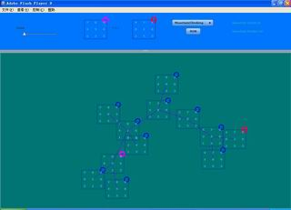
程序使用FLEX编写，使用FLASHPLAYER或者IE,FIREFOX运行
上方是控制面板，控制面板上的滑动条是用来调整输出结果图的大小的；右边有两个状态，粉色圈的代表初始状态，红色圈代表终结状态，注意控制面板上的这两个状态是可以编辑的，编辑的规则和8数码游是一样的，只要在数字2的周围点击，数字2就会移动到这个位置，下拉框选择算法，再右边就是结果显示了，最大搜索深度为200
下方是整个搜索树的显示，同样有从开始状态到结束状态的表示
SCREEN SHOTS
图1 爬山法生成的8数码问题的对应解
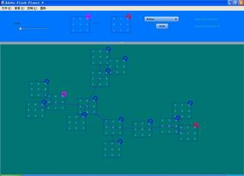
图2 A*算法生成解的情况
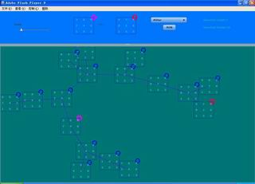
图3 A*算法另一组状态生成的解
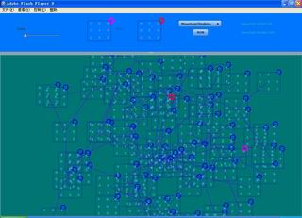
图4 爬山法在该状态下的解
- 问题以及解决
A*算法和爬山法的最主要区别就是对‘较优解’的看法，A*算法在除了看目前状态和最终状态之间的差异外还会考虑搜索的深度，这样它就可以快速的熟练到全局的最优解；而爬山法只看局部，不会考虑搜索的深度，因此往往得到的是局部最优解。
图1和2显示的是最优解即位于局部的时候，此时爬山法的搜索深度，节点数都要比A*算法少，但是图3和图4给出了一种状态，在该状态下爬山法搜索了大量的状态

8数码问题很容易出现无解的情况，判定的准则（FROM张智勇）即查看两个状态的逆序数，如果逆序数不同，那么无解，这种情况下无论搜索多深都无法得到解，我曾经搜过4000多个节点，未得到解

